ASVenezia, Avogaria di Comun, Balla d’Oro, reg. 163-II (1414-1437), pag. 457

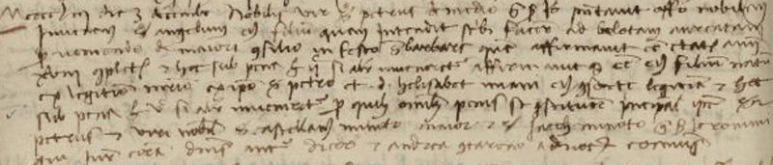

3.12.1453
Pietro De Mezzo q. Giovanni presenta il figlio
ANGELO, di anni 18, nato nel 1435.
La madre è Isabetta Miani.
Giurano: Castellano Minotto major
Giacomo Minotto q. Girolamo

